SW Technical Document

Sistem Administrasi Desa Sitoluama

Dibuat Oleh :

|  |  |
| --- | --- |
| 11318012 | Diana Octaviana N |
| 11318019 | Bryan Lumban Tobing |
| 11318023  11318060  11318064 | Titus Siagian  Rachel Gultom  Winanda Sinaga |

Untuk :

Pemerintahan Desa Sitoluama

Desa Sitoluama, Kecamatan Laguboti

|  |  |  |  |  |  |
| --- | --- | --- | --- | --- | --- |
|  | **Proyek Akhir 1 2019**  **Institut Teknologi Del** | | | |  |
| *No. Dokumen: SW-PA1-1819-013* | | | *Versi: 00-01* | *Tanggal : 26-05-2019* | *Jumlah Halaman : 1* | |

**DAFTAR ISI**

1 Introduction 4

1.1 Purpose of Document 4

1.2 Scope 4

1.3 Definition,Acronim and Abbreviation 4

1.4 Identification and Numbering 5

1.5 Reference Documents 6

1.6 Document Summary 7

2 System Overview 8

2.1 Current System Overview 8

2.1.1 Business Process Mengelola Pengumuman 8

2.1.2 Business Process Mengelola APB Desa 9

2.1.3 Business Proses Mengelola Data Masyarakat 11

2.2 Target System 12

2.2.1 Business Process Mengelola Pengumuman 12

2.2.2 Business Process Mengelola APB Desa 14

2.2.3 Business Process Mengelola Data Masyarakat 15

3 Software General Description 17

3.1 Product Main Function 17

3.2 User Characteristics 17

3.2.1 User-Group-Kepala Desa 17

3.2.2 User-Group-Masyarakat Desa 18

3.2.3 User-Group-Perangkat Lain 18

3.3 Constrains 18

3.4 SW Environment 18

3.4.1 Development 19

3.4.2 Operational 19

4 Requirement Definition 20

4.1 External Interface 20

4.1.1 User Interface 20

4.1.2 Hardware Interface 20

4.1.3 Software Interface 21

4.1.4 Communication Interface 22

4.2 Functional Description 22

4.2.1 Feature Description 23

4.2.2 Use Case Scenario 23

4.3 Data Requirement 30

4.4 E-R Diagram 30

4.5 Functional Requirement 31

4.6 Non-Functional Requirement 32

4.7 Design Constraints 32

4.7.1 Software Language 32

4.7.2 Development Tools 32

5 Design 33

5.1 Data Description 33

5.2 Domain/ Type Definition 33

5.3 Conceptual Data Model 34

5.4 Physical Data Model 34

5.5 Tables 35

6 Detail Design Description 37

6.1 Table Structure 37

6.1.1 Tabel 1: Masyarakat 37

6.1.2 Tabel 2: Pengumuman 37

6.1.3 Tabel 3: Staff Desa 38

6.1.4 Pendataan Masyarakat 39

6.1.5 APB Desa 39

6.1.6 Kepala Desa 40

6.2 Class Diagram 41

6.3 Tracebility 42

7 Testing 43

7.1 Test Preparation 43

7.1.1 Procedural Preparation 43

7.1.2 HW & Network Preparation 43

7.1.3 SW Preparation 43

LAMPIRAN 44

Sejarah Versi 45

Sejarah Perubahan 46

**Daftar Gambar**

Gambar 1BPMN Current System Mengelola Pengumuman 10

Gambar 2 Procedure Current Mengelola Pengumuman 10

Gambar 3 BPMN Current Mengelola Pengumuman 11

Gambar 4 Procedure Current Mengelola APB Desa 12

Gambar 5 BPMN Current Mengelola Data Masyarakat 12

Gambar 6 Procedure Current Mengelola Data Masyarakat 13

Gambar 7 BPMN Target Mengelola Pengumuman 14

Gambar 8 Procedure Target Mengelola Pengumuman 14

Gambar 9 BPMN Target Mengelola APB Desa 15

Gambar 10 Prosedur Mengelola APB Desa 15

Gambar 11 BPMN Target Pengolahan Data Masyarakat 16

Gambar 12 Procedure Mengelola Data Masyarakat 17

Gambar 13 Usecase Diagram 24

Gambar 14 ER Diagram 32

Gambar 15 Conceptual Data Model 35

Gambar 16 Physical Data Model 36

Gambar 17 Class Diagram 42

**Daftar Tabel**

Table 1 Definition 6

Table 2 Acronim 7

Table 3 Abbreviation 7

Table 4 Identification and Numbering 7

Table 5 Functional Requirement 33

Table 6 Non-Functional Requirement 34

Table 7 Domain/ Type Definition 35

Table 8 Detail Tabel Basis Data 37

Table 9 Data Masyarakat 39

Table 10 Data Pengumuman 40

Table 11 Data Staff desa 40

Table 12 Data Pendataan Masyarakat 41

Table 13 Data APB Desa 42

Table 14 Data Kepala Desa 42

Table 15 Tracebility 44

# Introduction

Pada bab ini dijelaskan tentang purpose of document, reference documents, dan document summary dari Sistem Administrasi Desa Sitoluama.

## Purpose of Document

Dokumen ini merupakan dokumen teknis untuk Sistem Administrasi Desa Sitoluama. Adapun tujuan penulisan dokumen ini yaitu,

1. Sebagai acuan dalam merancang pembangunan Sistem Administrasi Desa Sitoluama.

2. Untuk mendokumentasikan kebutuhan sesuai dengan permintaan yang diajukan *client.*

3. Memberi gambaran tentang aplikasi yang dibangun serta fungsi – fungsi yang digunakan.

4. Menyamakan persepsi setiap anggota dalam tim tentang aplikasi yang akan dibangun.

## Scope

Ruang lingkup dokumen ini mencakup gambaran sistem yang terdiri dari *current system* dan *target system.* Dokumen ini juga menguraikan fungsi utama produk, karateristik pengguna, batasan sistem, lingkup aplikasi, deskripsi data, *interface,* implementasi sistem, *testing* produk dan *software item description.*

## Definition,Acronim and Abbreviation

Definisi yang digunakan dalam penulisan dokumen ini dapat dilihat pada tabel 1 dibawah ini.

Table 1 Definition

|  |  |  |
| --- | --- | --- |
| **No.** | **Definisi** | **Deskripsi** |
| 1. | Current System | Sistem yang sudah ada saat ini, baik yang manual atau berbasis komputer untuk dianalisis. |
| 2. | Target System | Sistem yang akan dibangun atau dikembangkan oleh pengembang. |
| 3. | Use Case Diagram | Memberi definisi ruang lingkup dari system yang akan dibangun. |
| 4. | Requirement | Kebutuhan yang diperlukan pengguna yang harus terdapat di dalam aplikasi. |
| 5. | Narasumber | Pemberi requirement. |
| 6. | Software | Sekumpulan data yang disimpan dan diatur oleh computer |
| 7. | Design | Kegiatan membuat rancangan, rencana pemikiran |
| 8. | Fitur | Menampilkan fungsi atau menu dari website |

Akronim yang digunakan dalam penulisan dokumen ini dapat dilihat pada tabel 2 dibawah ini :

Table 2 Acronim

|  |  |  |
| --- | --- | --- |
| **No.** | **Singkatan** | **Deskripsi** |
| 1. | TOR | Term of Reference |
| 2. | MoM | Meeting of Member |
| 3. | PiP | Project Implementation Plan |
| 4. | SADS | Sistem Administrasi Desa Sitoluama |
| 5. | Kades | Kepala Desa |
| 6. | Prodi | Program Studi |

Abbreviation yang digunakan dalam penulisan dokumen ini dapat dilihat pada tabel 3 dibawah ini:

Table 3 Abbreviation

|  |  |  |
| --- | --- | --- |
| **No.** | **Singkatan** | **Deskripsi** |
| 1. | BPMN | Business Process Modelling Notation |
| 2. | ERD | Entity Relationship Diagram |
| 3. | ToR | Term Of Reference |
| 4. | PiP | Project Implementation Planning |
| 5. | MoM | Minutes of Meeting |

## Identification and Numbering

Aturan penomoran dan penamaan bab dan sub-bab sebagai berikut:

Table 4 Identification and Numbering

|  |  |
| --- | --- |
| **No** | **Deskripsi Ketentuan** |
| 1. | Aturan penamaan dokumen dengan nama XX-YY-ZZ-AA.  XX : Nama Dokumen  YY: Area Proyek  ZZ: Tahun Proyek  AA: Nomor Kelompok.  Untuk penomoran dokumen SRS adalah SRS-PA1-2018 -13 |
| 2. | Aturan penomoran dan penamaan bab dan sub-bab sebagai berikut   1. Untuk bab : 1, 2, 3   Contoh:  1 Pendahuluan   1. Untuk sub-bab : 1.1, 1.2, 1.3   Contoh:  1.1 Tujuan Dokumen   1. Untuk sub sub-bab : 1.1.1, 1.1.2, 1.1.3   Contoh:  2.1.1 Bussiness Prosess |
| 3. | Aturan penulisan:   1. *Font: Times New Roman* 2. Paragraf tidak menjorok ke dalam dan rata kiri-kanan *(justify).* 3. Penamaan *caption* pada tabel dibuat rata tengah atas tabel. 4. Penamaan *caption* gambar dibuat di sebelah tengah bawah gambar. 5. Ukuran huruf untuk isi dan judul untuk tabel maupun gambar adalah 10 pt. 6. Apabila tabel terdapat pada beberapa halaman dan memiliki *header* maka harus menggunakan *Repeat Header Rows*.   g. Line spacing 1.5 row |

## Reference Documents

Dokumen yang dijadikan sebagai rujukan dalam pembuatan dokumen ini adalah sebagai berikut :

1. MoM-PA1-1819-D3TI013

Dokumen yang berisi hasil diskusi kelompok yang dipimpin oleh Project Manager selama proses pengembangan SADS.

2. PiP-PA1-1819-D3TI013

Dokumen yang berisi rencana pelaksanaan proyek SADS.

3. ToR-PA1-1819-D3TI013

Dokumen ini merupakan dokume yang berisi topik PA1, uraian singkat dari proyek yang dikerjakan dan pendekatan terhadap proyek akhir 1.

## Document Summary

Dokumen teknis ini terdiri dari enam bab. Setiap bab dan penjelasannya dijelaskan di bawah ini.

Bab I Introduction merupakan bab yang berisi pengenalan dan tujuan pembuatan dokumen, ruang lingkup pengerjaan proyek, pengenalan akronim, singkatan, dan istilah dalam dokumen, dokumen apa saja yang dirujuk oleh dokumen ini, serta ikhtisar singkat dari dokumen.

Bab II System Overview merupakan bab yang berisi ringkasan atau ikhtisar dari sistem yang akan dibangun. Bab ini memuat gambaran sistem yang sedang berjalan saat ini (*current system*), proses bisnis yang terjadi, target sistem, dan waktu layanan yang diberikan oleh sistem.

Bab III Software General Description merupakan bab yang berisi deskripsi umum perangkat lunak. Bab ini memuat fungsi-fungsi utama yang terdapat dalam sistem serta karakteristik pengguna yang akan menggunakan sistem.

Bab IV Requirement Defenition merupakan bab yang berisi definsi requirement, bagaimana *external, user, hardware, dan software interface*-nya. Dalam bab ini juga akan dijelaskan use case scenario dari tiap use case.

Bab V Design Description merupakan bab yang berisi deskripsi data dari aplikasi yang dibangun, yaitu: data description, pemodelan data secara konseptual dan fisik, dan deskripsi table-tabel basis data jika aplikasi tersebut berbasis data.

Bab VI Detail Design Desciption merupakan bab yang berisi struktur table rancangan global dan dirinci satu persatu.

Bab VII menjelaskan mengenai pengujian yang dilakukan pada *system*.

# System Overview

Pada bab ini dijelaskan mengenai gambaran sistem yang meliputi gambaran sistem yang berjalan sekarang dan yang akan dibangun.

## Current System Overview

Current *system* yang berjalan saat ini hanya memungkinkan masyarakat dan perangkat desa melakukan aktivitas secara manual. Publikasi Pengumuman maupun APB Desa masih dilakukan dengan manual yaitu pengumuman yang dicetak menggunakan kertas dan ditempelkan pada papan pengumuman di depan Kantor Kepala Desa, sedangkan publikasi APB Desa masih menggunakan baliho yang dipajang didepan kantor kepala desa. Selain itu untuk melakukan Data masih menggunakan cara manual yaitu masyarakat harus datang ke kantor kepala desa untuk melakukan Data.

### Business Process Mengelola Pengumuman

Pada *business process* pengumuman dilakukan oleh Kepala Desa maupun Staff Desa Sitoluama. Pada proses ini kepala desa Sitoluama maupun Staff akan mem-*publish* pengumuman dengan mengetikkan kemudian mencetaknya dalam bentuk kertas dan ditempelkan pada papan pengumuman di kantor kepala desa. Sehingga untuk masyarakat yang ingin melihat pengumuman harus datang ke kantor kepala desa langsung untuk melihat pengumuman pada papan pengumuman.

#### Business Process Modelling Notation

*Business process modelling notation* pada bisnis proses *current system* mengelola pengumuman oleh kepala desa dapat dilihat pada Gambar 1.

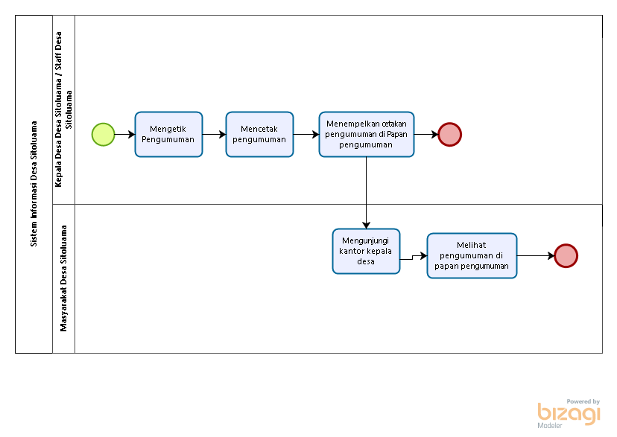

Gambar 1BPMN Current System Mengelola Pengumuman

#### User

*User* yang terlibat dalam proses bisnis ini adalah kepala desa Sitoluama dengan Masyarakat desa Sitoluama maupun Staff desa Sitoluama dengan Masyarakat desa Sitoluama.

#### Procedure

Prosedur untuk *current* mengelola pengumuman dapat dilihat pada Gambar 2

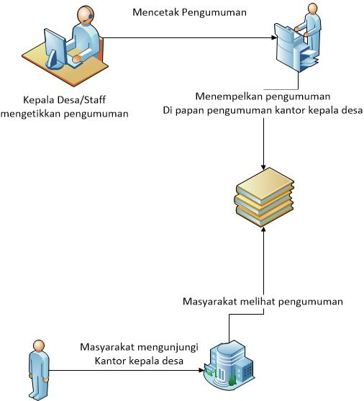

Gambar 2 Procedure Current Mengelola Pengumuman

#### Service Time

*Service time* atau waktu yang dibutuhkan oleh proses bisnis ini adalah sekitar 10 – 15 menit.

### Business Process Mengelola APB Desa

Proses bisnis mengolah data APB Desa dillakukan oleh Kepala Desa. APB desa akan dikelola oleh Kepala desa kemudian mem-publikasikannnya ke masyarakat dengan menggunakan baliho sehingga untuk melihatnya masyarakat harus datang langsung ke kantor kepala desa untuk melihat pengelolaan APB desa.

#### Business Process Modelling Notation

*Business process modelling notation* pada bisnis proses *current system* mengelola APB Desa oleh kepala desa dapat dilihat pada Gambar 3

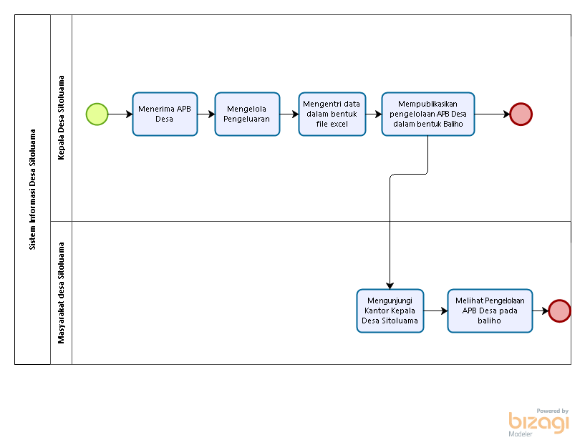

Gambar 3 BPMN Current Mengelola Pengumuman

#### User

*User* yang terlibat dalam proses bisnis ini yaitu Kepala desa dan Masyarakat. Kepala desa adalah user yang bertanggung jawab mengelola APB Desa.

#### Procedures

Procedures untuk *current* mengelola APB Desa dapat dilihat pada Gambar 4

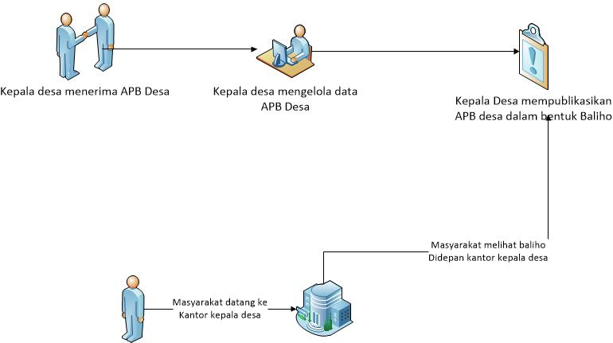

Gambar 4 Procedure Current Mengelola APB Desa

#### Service Time

Service time pada proses bisnis ini membutuhkan waktu sekitar 5 – 7 jam.

### Business Proses Mengelola Data Masyarakat

Proses bisnis mengelolah Data Masyarakat dilakukan oleh Kepala Desa dan Masyarakat Desa Sitoluama. Masyarakat akan memberikan data, kemudian kepala desa akan menerima data dan kemudian mengentri data ke Data desa.

#### Business Process Modelling Notation

*Business process modelling notation* pada bisnis proses *current system* mengelola Data Masyarakat oleh kepala desa dapat dilihat pada Gambar 5

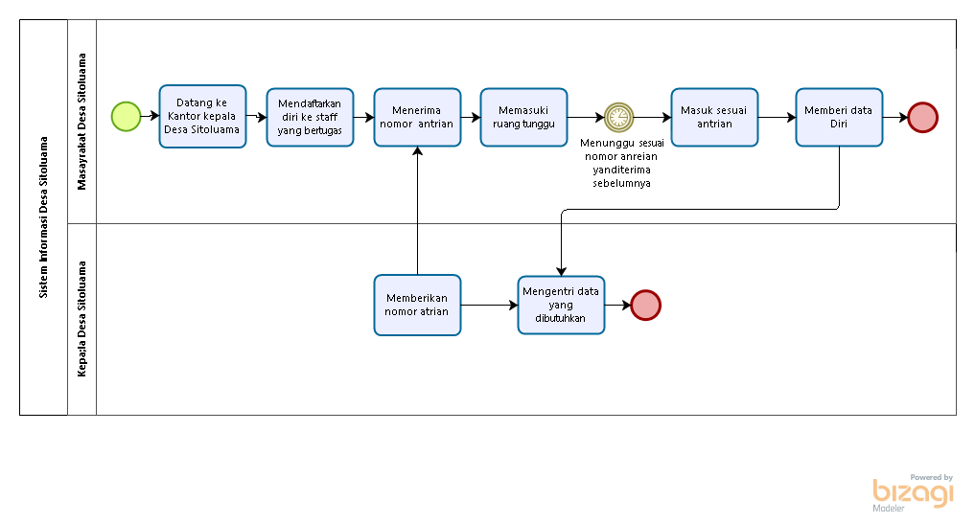

Gambar 5 BPMN Current Mengelola Data Masyarakat

#### User

*User* yang terlibat pada proses bisnis ini adalah Kepala desa dan masyarakat. Kepala desa yang bertanggung jawab dalam mengelola Data masyarakat.

#### Procedures

Prosedur untuk *current* mengelola data masyarakat dapat dilihat pada Gambar 6

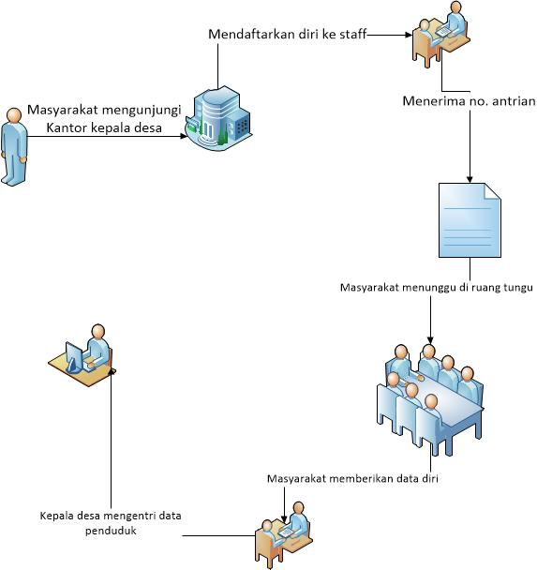

Gambar 6 Procedure Current Mengelola Data Masyarakat

#### Service Time

*Service time* dari proses bisnis ini yatu 9 jam, karena waktu yang digunakan hanya saat jam kerja kantor saja yaitu pukul 08.00 – 17.00 WIB .

## Target System

*System* yang akan dibangun akan menggunkan 2 *role*, yaitu Kepala Desa Sitoluama dan Staff Desa Sitoluama. Kepala Desa dapat melakukan Data masyarakat, meng-*upload* pengumuman dan mengelola APB Desa, sedangkan Staff hanya akan bisa melakukan *upload* pengumuman. Selain itu masyarakat akan dapat *login* ke *system* sebagai pengujung. Selain itu masyarakat dapat melakukan Data pada *system* setelah data yang diupload disetujui dan *valid* menurut kepala desa.

### Business Process Mengelola Pengumuman

Proses bisnis pengumuman dilakukan oleh Kepala desa maupun Staff Desa Sitoluama. Kepala Desa atau Staff dapat meng-*upload* pengumuman melalui *system.* Setelah kepala desa atau staff meng-*upload* pengumuman, masyarakat yang *login* ke dalam *system* dapat melihat pengumuman tanpa harus datang langsung ke kantor kepala desa.

#### Business Process Mengelola Pengumuman

*Business process modelling notation* pada bisnis proses oleh Kepala desa atau staff pada *target system* dapat dilihat pada Gambar 7 berikut.

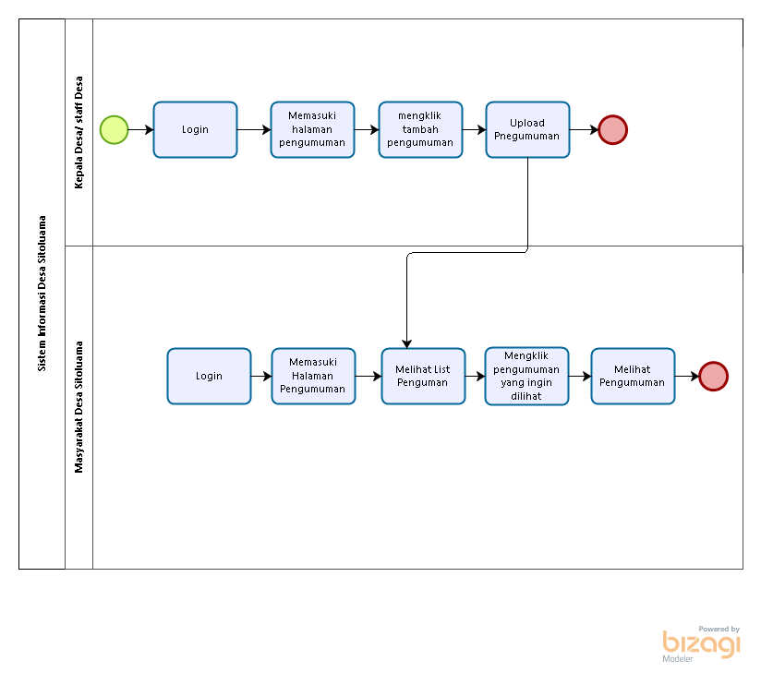

Gambar 7 BPMN Target Mengelola Pengumuman

#### User

*User* yang terlibat pada *business process* ini yaitu Kepala Desa Sitoluama dengan Masyarakat atau pun *Staff* Desa Sitoluama dengan masyarakat. Karena fungsi pengumuman pada *system* dapat dilakukan oleh Kepala desa atau Staff.

#### Procedures

Prosedur untuk target mengelola pengumuman masyarakat dapat dilihat pada Gambar 8

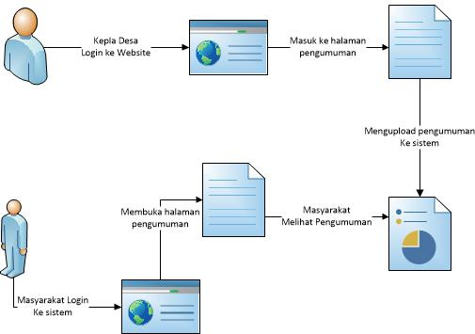

Gambar 8 Procedure Target Mengelola Pengumuman

#### Service Time

*Service time* dari proses bisnis ini membutuhkan waktu 5 – 10 menit.

### Business Process Mengelola APB Desa

Pada bisnis ini mencakup pengelolahan data APB desa Sitoluama yang dilakukan oleh kepala desa. Data yang sudah dikelola kemudian akan di publikasi melalui *system.* masyarakat yang mengunjungi *website* dapat melihat rincian pengelolahan APB Desa per tahunnya.

#### Business Process Modelling Notation

Business Process Modelling Notation mengelola APB Desa dapat dilihat dalam Gambar 9

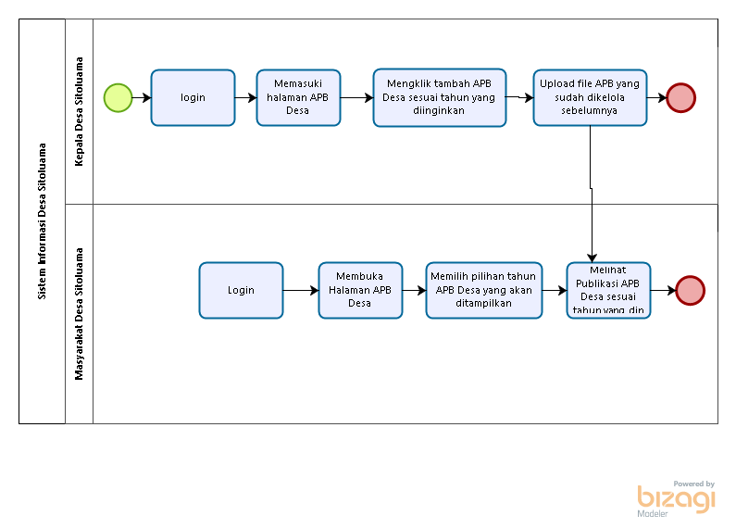

Gambar 9 BPMN Target Mengelola APB Desa

#### User

*User* yang terlibat pada bisnis proses ini yaitu kepala desa dan Masyarakat. Kepala desa akan mengelola data APB Desa kemudian Masyarakat dapat meliahat data pada *system.*

#### Procedures

Prosedur untuk target mengelola APB Desa dapat dilihat pada Gambar 10

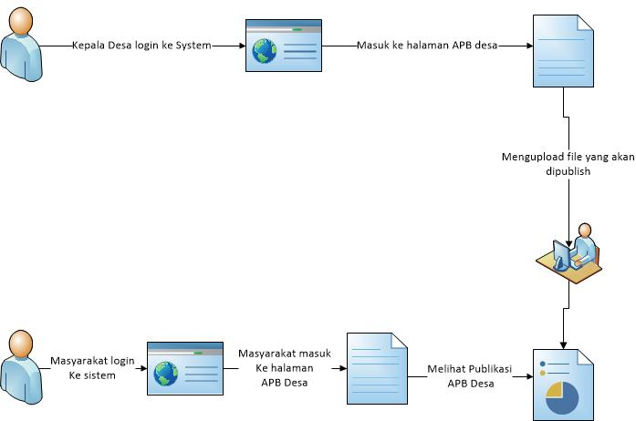

Gambar 10 Prosedur Mengelola APB Desa

#### Service Time

Service time dari proses Mengelola data APB Desa adalah sekitar 2 menit.

### Business Process Mengelola Data Masyarakat

Proses bisnis ini mencakup pengolahan data Masyarakat yang dilakukan oleh kepala desa dan masyarakat. Masyarakat akan melakukan pendataan pada *system,* kemudian men-*submit* data ke *system* kemudian kepala desa akan melakukan pengecekan mengenai kebenaran data.

#### Business Process Modelling Notation

*Business process modelling notation* pengolahan Data dapat dilihat pada Gambar 11.

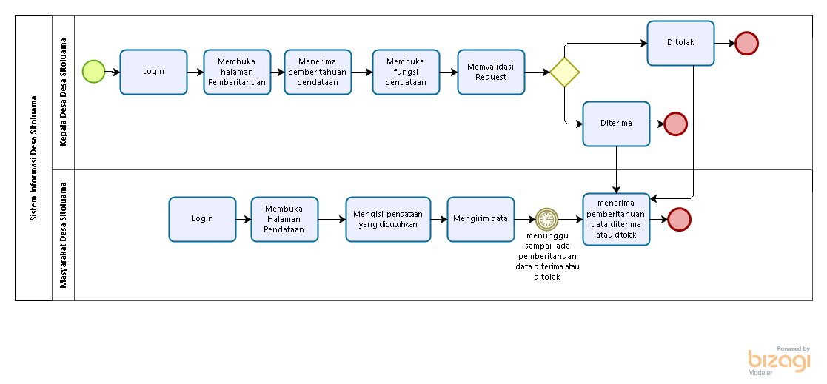

Gambar 11 BPMN Target Pengolahan Data Masyarakat

#### User

*User* yang terlibat pada proses bisnis ini yaitu Kepala Desa dengan Masyarakat. Masyarakat akan mengirimkan data kepada kepala desa, kemudian kepala desa akan memvalidasi data.

#### Procedures

Prosedur untuk *current* mengelola data masyarakat dapat dilihat pada Gambar 12

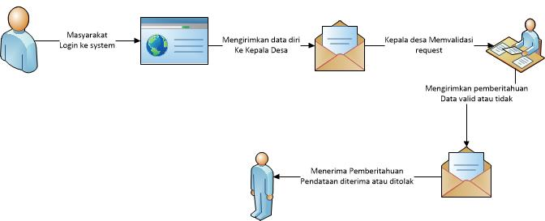

Gambar 12 Procedure Mengelola Data Masyarakat

#### Service Time

*Service Time* dari proses bisnis mengelola data masyarakat dapat dilakukan sekitar 10 menit.

# Software General Description

Sistem Administrasi Desa Sitoluama ini merupakan website yang digunakan untuk membantu kepala desa dan perangkat desa dalam membantu pengerjaan tugas – tugasnya. Masyarakat dapat melihat pengumuman yang dibuat oleh perangkat – perangkat desa dan melihat anggaran yang dipakai oleh perangkat desa untuk membangun desa, sehingga informasi bersifat transparan dan tidak ditutup-tutupi. Perangkat desa dapat membuat Data penduduk yaitu masyarakat Desa Sitoluama. Sistem Administrasi Desa Sitoluama merupakan suatu software berbasis web. Pada bab ini dijelaskan mengenai deskripsi umum Sistem Administrasi Desa Sitoluama yang meliputi fungsi utama aplikasi, karakteristik pengguna, batasan – batasan aplikasi ynag meliputi perangkat lunak.

## Product Main Function

1. Fungsi Autentikasi

Sistem memiliki fitur untuk *user* supaya dapat *login* ke system, serta sistem harus mampu malakukan autentikasi terhadap user yang berbeda-beda.

1. Fungsi Mengelola Pengumuman

Fungsi ini digunakan untuk membuat, menghapus, memperbaharui pengumuman.

3. Fungsi mengelola pendatan Masyarakat

Fungsi ini digunakan untuk membuat, memperbaharui data Masyarakat. Selain itu untuk data – data masyarakat yang sudah lama akan diarsipkan atau disimpan di system.

4. Fungsi mengelola APB Desa

Fungsi ini digunakan untuk membuat dan memperbaharui APB desa.

## User Characteristics

Tiga jenis pengguna untuk SI Desa Sitoluama adalah:

1. Masyarakat Desa Sitoluama
2. Kepala Desa Sitoluama
3. Staff Desa Sitoluama

### User-Group-Kepala Desa

Description of User : User yang bertanggung jawab dalam mengelola data.

Role : Kepala Desa

Prerequisite : Admin harus login terlebih dahulu ke sistem.

Task description : Mengelola pengumuman, mengelola APB Desa, Mengelola Data masyarakat.

### User-Group-Masyarakat Desa

Description of User : Masyarakat dapat melakukan login.

Role : Masyarakat.

Prerequisite : Masyarakat harus mengunjungi terlebih dahulu ke sistem yang dibangun untuk melihat data pada sistem.

Task description : Masyarakat melihat data- data yang dikelola oleh admin

### User-Group-Perangkat Lain

Description of User : User yang dapat melakukan tugas admin namun memiliki batasan.

Role : Staff

Prerequisite : Staf harus Login akun, untuk bisa masuk ke system.

Task description : Staff mengelola pengumuman

## Constrains

Pada pengembangan Sistem Administrasi Desa Sitoluama terdapat beberapa batasan yaitu sebagai berikut:

1. Sistem tidak dapat diakses tanpa menggunakan internet.

2. Sistem memiliki *role* masing- masing

3. Hanya stakeholder yang dapat mengakses sistem.

## SW Environment

Berikut dijelaskan lingkungan aplikasi yang diperlukan oleh tim *develope*r dalam pembangunan SI Desa Sitoluama.

### Development

Pada bab ini dijelaskan spesifikasi yang direkomendasikan lingkungan operasional yang dibutuhkan dalam pengoperasian aplikasi yang akan dibangun. Semua kebutuhan ini berguna agar aplikasi tersebut dapat berjalan (beroperasi) dengan baik.

Aplikasi ini akan berfungsi dengan spesifikasi :

1. *Web Server*: Apache

2. *Client*

a. *Browser* : Google Chrome

b. DBMS : MySQL

c. *Office Package :* Microsoft Office 2013

d. *Operating System* : Windows 10

### Operational

Pada bab ini dijelaskan spesifikasi yang direkomendasikan lingkungan operasional yang dibutuhkan dalam pengoperasian aplikasi yang akan dibangun. Semua kebutuhan ini berguna agar aplikasi tersebut dapat berjalan (beroperasi) dengan baik.

Aplikasi ini akan berfungsi dengan spesifikasi :

1. *Web Server*: Apache

2. *Client*

a. *Browser* : Google Chrome

b. DBMS : MySQL

c. *Office Package :* Microsoft Office 2013

d. *Operating System* : Windows 10

# Requirement Definition

Pada bab ini dijelaskan mengenai kebutuhan yang diperlukan dalam pembangunan Sistem Administrasi Desa Sitoluama yang meliputi *external interface, functional description, non-functional dexcription* serta batasan desain.

## External Interface

Pada sub bab ini dijelaskan tentang antarmuka pengguna (user interface), perangkat lunak (software interface), dan komunikasi (communication interface).

### User Interface

Sistem Administrasi Desa Sitoluama dikembangkan dalam bentuk aplikasi website. Antarmuka pengguna diperlukan dalam pengoperasian system yang dibangun adalah GUI.

Perangkat lunak yang akan dikembangkan membutuhkan interaksi dengan pengguna. Interaksi antara pengguna dengan system membutuhkan suatu alat untuk dapat mentransformasikan masukan (*input*) dan keluaran (*output*) dari dan untuk pengguna.

Perangkat tersebut adalah sebagai berikut:

1. *Monitor*

Monitor digunakan untuk melihat tampilan *output* proses yang dilakukan.

1. *Keyboard*

*Keyboard* digunakan untuk memasukkan data yang diperlukan ke dalam *system.*

1. *Mouse*

*Mouse* digunakan untuk membantu pemasukan data (sebagai *pointer* kursor di layar monitor).

### Hardware Interface

Antarmuka perangkat keras adalah antarmuka berupa perangkat keras yang digunakan untuk menjalankan sistem yang dibangun. Perangkat keras yang dibutuhkan untuk berinteraksi dengan Sistem Administrasi Desa Sitoluama dapat dilihat pada tabel berikut:

Antarmuka perangkat keras (*hardware interface*) memiliki fungsi untuk menjalankan sekumpulan perintah atau instruksi yang diberikan, dan mengeluarkannya dalam bentuk informasi. Jadi, fungsi utama dari *hardware interface* adalah untuk menjalankan perangkat lunak (*software*). Yang temasuk ke dalam *hardware interface* adalah:

1. Perangkat masukan (*Input Device*)

Perangkat ini berfungsi untuk memasukkan data/instruksi ke dalam CPU computer sebagai perangkat pemroses komputer. *Input device* yang digunakan dalam perangkat lunak ini adalah:

1. Keyboard

Keyboard digunakan untuk memasukkan *inputan* berupa karakter.

1. Mouse

Mouse digunakan untuk menggerakkan kursor di layar monitor.

1. Touchpad

Touchpad digunakan untuk menggerakkan kursor di layar monitor hanya saja touchpad ada pada laptop.

1. Perangkat pemroses (*Process Device*)

Perangkat ini berfungsi untuk memroses atau mengolah data oleh komputer. *Process device* yang akan digunakan untuk mengembangkan perangkat lunak ini adalah:

1. Processor

Fungsi dari *processor* adalahh untuk mengolah data secara digital.

1. RAM (*Random Access Memory*)

RAM digunakan sebagai media penyimpanan.

1. Perangkat penyimpanan (*Storage Device*)

Perangkat ini berfungsi untuk menyimpan data.

1. Harddisk
2. Perangkat keluaran (*Output device*)

Perangkat yang digunakan untuk menampilkan *output*/keluaran kepada pengguna adalah:

1. Monitor

Monitor digunakan untuk menampilkan sistem kepada pengguna.

### Software Interface

Antarmuka perangkat lunak adalah antarmuka berupa perangkat lunak yang dapat digunakan untuk sistem yang dibangun. Perangkat lunak yang dibutuhkan untuk berinteraksi dengan Sistem Administrasi Desa Sitoluama adalah *browser* seperti *Google Chrome.* Antar muka perangkat lunak lainnya yang dibutuhkan dalam membangun system ini adalah sebagai berikut:

1. Word Processing : Microsoft Word 2010 dan 2013
2. DBMS: Microsoft Access 2010 dan MySQL.
3. Graphics: Balsamiq, Bizagi.
4. Browser : Google Chrome
5. Text Editor : Notepad++ dan Sublime Text
6. Operation System : Windows 10
7. Computer Language: PHP.
8. Database Application : MySQL

### Communication Interface

Kebutuhan communication interface yang dibutuhkan untuk mengoperasikan Sistem Administrasi Desa Sitoluama adalah koneksi internet.

## Functional Description

Usecase akan menunjukkan hubungan antara usecase, aktor, dan sistem. Didalam use case ini akan diketahui fungsi - fungsi apa saja yang berada pada Sistem Administrasi Desa Sitoluama. Usecase untuk Sistem Administrasi desa Sitoluama yang akan kami kembangkan dapat dilihat pada Gambar 13.

### Feature Description

Deskripsi dari Sistem Administrasi desa Sitoluama dapat dilihat pada *usecase Diagram* pada gambar 13.

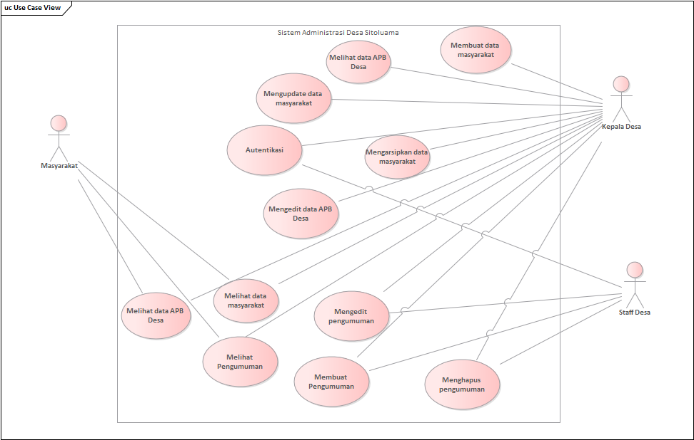

Gambar 13 Usecase Diagram

### Use Case Scenario

Usecase Scenario merupakan interaksi antara *actor* dan sistem. Berikut table usecase scenario dari Sistem Informasi Desa Sitoluama.

#### Use Case Scenario Autentikasi

|  |  |  |
| --- | --- | --- |
| Use Case Name | Autentikasi | |
| Use Case Description | Terjadi validasi terhadap user saat memasukkan username dan password. | |
| Actor | Pengunjung (masyarakat, kepala desa dan perangkat lainnya) | |
| Precondition | 1. Pengunjung mengakses sistem 2. Pengunjung login ke sistem | |
| Primary Flow of Events | User Action | System Response |
| 1. Masyarakat membuka Website | 1. Menampilkan form Login |
| 1. Memasukkan username dan password |  |
|  |  |
| Alternate Flow of Events | User Action | System Response |
| * + - 1. Pengunjung memasukkan username dan password | 2. Jika pengunjung slaah dalam memasukkan username dan password, maka sistem akan me*reload page* tersebut dengan *alert.* |
| Error Flow of Events | User Action | System Response |
| None | None |
| Post Condition | System menampilkan halaman Dashboard | |

#### Use Case Scenario Melihat Data Masyarakat Use Case

|  |  |  |
| --- | --- | --- |
| Use Case Name | Melihat Data Penduduk | |
| Use Case Description | Pemgunjung melihat daftar Penduduk yang terdaftar dalam website | |
| Actor | Masyarakat dan Kepala Desa | |
| Precondition | 1. Pengunjung mengakses sistem 2. Pengunjung login ke dalam sistem 3. Pengunjung menuju menu – menu pada sistem. | |
| Primary Flow of Events | User Action | System Response |
| 1. Memilih menú Penduduk | 2. Menampilkan menu update dan list |
|  |  |
| 3. Memilih Pilihan List | 4. Menampilkan list-list data penduduk. |
| Alternate Flow of Events | User Action | System Response |
| None | None |
| Error Flow of Events | User Action | System Response |
| None | None |
| Post Condition | System menampilkan List penduduk yang terdaftar pada Website | |

#### Use Case Scenario Melihat Pengumuman

|  |  |  |
| --- | --- | --- |
| Use Case Name | Usecase Melihat pengumuman | |
| Use Case Description | Pengunjung melihat pengumuman pada *system.* | |
| Actor | Kepala Desa, Sekretaris Desa dan Masyarakat | |
| Precondition | 1. Pengunjung mengakses sistem 2. Pengunjung berhasil melakukan autentikasi | |
| Primary Flow of Events | User Action | System Response |
| 1. Memilih menú Pengumuman pada *Navigation* | 2. Menampilkan List Pengumuman yang sudah di-*upload* sebelumnya |
| Alternate Flow of Events | User Action | System Response |
| None | None |
| Error Flow of Events | User Action | System Response |
| None | None |
| Post Condition | System menampilkan semua list Pengumuman yang sudah diupload | |

#### Use Case Scenario melihat data APB Desa

|  |  |  |
| --- | --- | --- |
| Use Case Name | Melihat data APB desa | |
| Use Case Description | Masyarakat Mellihat data yang di-*upload* oleh Kepala Desa pada sistem | |
| Actor | Masyarakat | |
| Precondition | 1. Pengunjung mengakses sistem 2. Pengunjung berhasil melakukan autentikasi | |
| Primary Flow of Events | User Action | System Response |
| 1. Pengunjung memilih menu APB Desa | 2. Menampilkan tahun APB Desa |
| 3. Memilih tahun yang akan dilihat oleh masyarakat | 4. Menampilkan halaman APB Desa tahun yang dipilih |
| Alternate Flow of Events | User Action | System Response |
| None | None |
| Error Flow of Events | User Action | System Response |
| None | None |
| Post Condition | System menampilkan data APBDesa | |

#### Use Case Scenario membuat data masyarakat

|  |  |  |
| --- | --- | --- |
| Use Case Name | Mengelola Data Masyarakat | |
| Use Case Description | Pada use case ini, masyarakat dapat merequest untuk mengupdate data mereka (data keluarga, seperti jika ada anggota keluarga yang baru lahir, atau keluarga lain yang berniat menetap secara permanen di desa). | |
| Actor | Masyarakat dan Kepala Desa | |
| Precondition | 1. Kepala Desa mengakses sistem  2. Kepala Desa berhasil melakukan autentikasi | |
| Primary Flow of Events | User Action | System Response |
| 1. masyarakat masuk ke laman utama | 2. Laman utama ditampilkan |
| 3. masyarakat masuk ke menú pendataan penduduk. | 4. Menú Pendataan ditampilkan |
| 5. Masyarakat memilih menú ‘tambah anggota keluarga’ atau ‘tambah keluarga(yang ingin menetap)’ | 6. Menú ditampilkan berdasarkan apa yang dipilih oleh user. |
| 7. Masyarakat memasukkan data yang dibutuhkan seperti identitas diri(KTP /KK, surat keterangan pindah, surat pengantar dari tempat sebelumnya) | 8.Sistem akan menginput sehingga masuk kedalam database |
| Alternate Flow of Events | User Action | System Response |
| None | none |
| Error Flow of Events | User Action | System Response |
| None | none |
| Post Condition | Data masuk ke pemberitahuan Kepala desa | |

#### Use Case Scenario Update Data masyarakat

|  |  |  |
| --- | --- | --- |
| Use Case Name | Update Data Penduduk | |
| Use Case Description | Pada usecase ini, kepala desa dapat mengupdate data masyarakat (data keluarga, seperti jika ada anggota keluarga yang baru lahir, atau keluarga lain yang berniat menetap secara permanen di desa). | |
| Actor | Kepala desa | |
| Precondition | 1. Kepala desa mengakses sistem  2. Kepala desa berhasil melakukan autentikasi | |
| Primary Flow of Events | User Action | System Response |
| 1. masyarakat masuk ke menú update data penduduk. | 2. Menú update data ditampilkan |
| 3. Kepala desa memilih menú ‘tambah anggota keluarga’ atau ‘tambah keluarga(yang ingin menetap)’ | 4. Menú ditampilkan berdasarkan apa yang dipilih oleh user. |
| 5.Kepala desa memasukkan data yang dibutuhkan seperti identitas diri(KTP /KK, surat keterangan pindah, surat pengantar dari tempat sebelumnya) | 6.Sistem akan menginput sehingga masuk kedalam database |
| Alternate Flow of Events | User Action | System Response |
| None | None |
| Error Flow of Events | User Action | System Response |
| None | None |
| Post Condition | Data baru tersimpan ke database. | |

#### Use Case Menghapus data APB desa

|  |  |  |
| --- | --- | --- |
| Use Case Name | Menghapus data APB Desa | |
| Use Case Description | Pada usecase ini, kepala desa dapat menghapus data APB Desa | |
| Actor | Kepala desa | |
| Precondition | Terdapat data APB Desa baru yang akan dipublikasi | |
| Primary Flow of Events | User Action | System Response |
| 1. Kepala Desa masuk ke menú APB Desa | 2. Menú APB desa ditampilkan |
| 3. Kepala desa memilih menu hapus. |  |
| Alternate Flow of Events | User Action | System Response |
| None | none |
| Error Flow of Events | User Action | System Response |
| None | none |
| Post Condition | Data terhapus dari database. | |

#### Use Case Membuat Pengumuman

|  |  |  |
| --- | --- | --- |
| Use Case Name | Membuat pengumuman | |
| Use Case Description | Pada usecase ini, kepala desa maupun staff desa dapat mengupload pengumuman pada sistem | |
| Actor | Kepala desa dan staff desa | |
| Precondition | 1. Kepala desa mempunyai pengumuman yang akan diupload  2. Kepala desa mengakses sistem  3. Kepala desa berhasil autentikasi | |
| Primary Flow of Events | User Action | System Response |
| 1. Kepala desa atau staff desa masuk ke menú pengumuman | 2. Menú pengumuman ditampilkan |
| 3. Kepala desa atau staff desa memilih menú tambah pengumuman | 4. Menú tampilan upload file ditampilkan. |
| 5.Kepala desa atau staff mengupload pengumuman |  |
| Alternate Flow of Events | User Action | System Response |
| None | none |
| Error Flow of Events | User Action | System Response |
| None | none |
| Post Condition | Data baru tersimpan ke database. | |

#### Use Case Mengedit Pengumuman

|  |  |  |
| --- | --- | --- |
| Use Case Name | Mengedit Pengumuman | |
| Use Case Description | Pada usecase ini, kepala desa maupun staff desa dapat mengedit pengumuman pada sistem | |
| Actor | Kepala desa dan staff desa | |
| Precondition | 1. Kepala desa mengakses sistem  2. Kepala desa berhasil autentikasi  3. Kepala desa mempunyai pengumuman yang akan diedit | |
| Primary Flow of Events | User Action | System Response |
| 1. Kepala desa dan staff desa masuk ke menu pengumuman | 2. Menu pengumuman ditampilkan |
| 3. Kepala desa memilih menu edit pengumuman | 4. Menu tampilan edit pengumuman ditampilkan |
| 5.Kepala desa atau staff mengedit pengumuman |  |
| Alternate Flow of Events | User Action | System Response |
| None | none |
| Error Flow of Events | User Action | System Response |
| None | none |
| Post Condition | pengumuman baru yang sudah di edit tersimpan ke database. | |

#### Use Case Menghapus Pengumuman

|  |  |  |
| --- | --- | --- |
| Use Case Name | Menghapus Pengumuman | |
| Use Case Description | Pada usecase ini, kepala desa maupun staff desa dapat menghapus pengumuman pada sistem | |
| Actor | Kepala desa dan staff desa | |
| Precondition | Kepala desa mempunyai pengumuman yang akan dihapus | |
| Primary Flow of Events | User Action | System Response |
| 1. masyarakat masuk ke menú pengumuman | 2.Menu pengumuman ditampilkan |
| 3. Kepala desa memilih menú hapus pengumuman | 4. Menu tampilan hapus pengumuman ditampilkan |
| 5.Kepala desa atau staff menghapus pengumuman |  |
| Alternate Flow of Events | User Action | System Response |
| None | none |
| Post Condition | Pengumuman terhapus pada database. | |

#### Usecase Mengarsip Data

|  |  |  |
| --- | --- | --- |
| Use Case Name | Mengarsip data masyarakat | |
| Use Case Description | Pada usecase ini, kepala desa dapat mengarsip data masyarakat | |
| Actor | Kepala desa | |
| Precondition | 1. Kepala desa mengakses sistem  2. Kepala desa berhasil melakukan autentikasi | |
| Primary Flow of Events | User Action | System Response |
| 1. Kepala desa membuka data masyarakat lama (pindah atau tidak menetap di desa lagi) | 2. Menampilkan data masyarakat lama. |
| 3. Kepala desa memilih menú arsip | 4. Menampilkan data masyarakat yang sudah diarsipkan |
| Alternate Flow of Events | User Action | System Response |
| None | None |
| Post Condition | Data Masyarakat lama berada pada data arsip | |

## Data Requirement

Pada bab ini akan dijelaskan mengenai *Requirement Definition* yang berisi tentang *interface* dari aplikasi yang dibangun dan dijelaskan mengenai aliran-aliran data yang terjadi di dalam aplikasi yang dikembangkan.

## E-R Diagram

Pada ER-diagram ini pengguna berelasi dengan peran yaitu pengguna terdiri dari banyak peran. Pengguna tersebut mempunyai id role masing-masing, yang berfungsi sebagai penanda untuk mengetahui pengguna bertindak sebagai admin, masyarakat, ataupun sebagai Masyarakat. Pada sub-bab ini akan dijelaskan mengenai ER- diagram pada Sistem Informasi Desa Sitoluama dan ERD dapat dlihat pada Gambar 14.

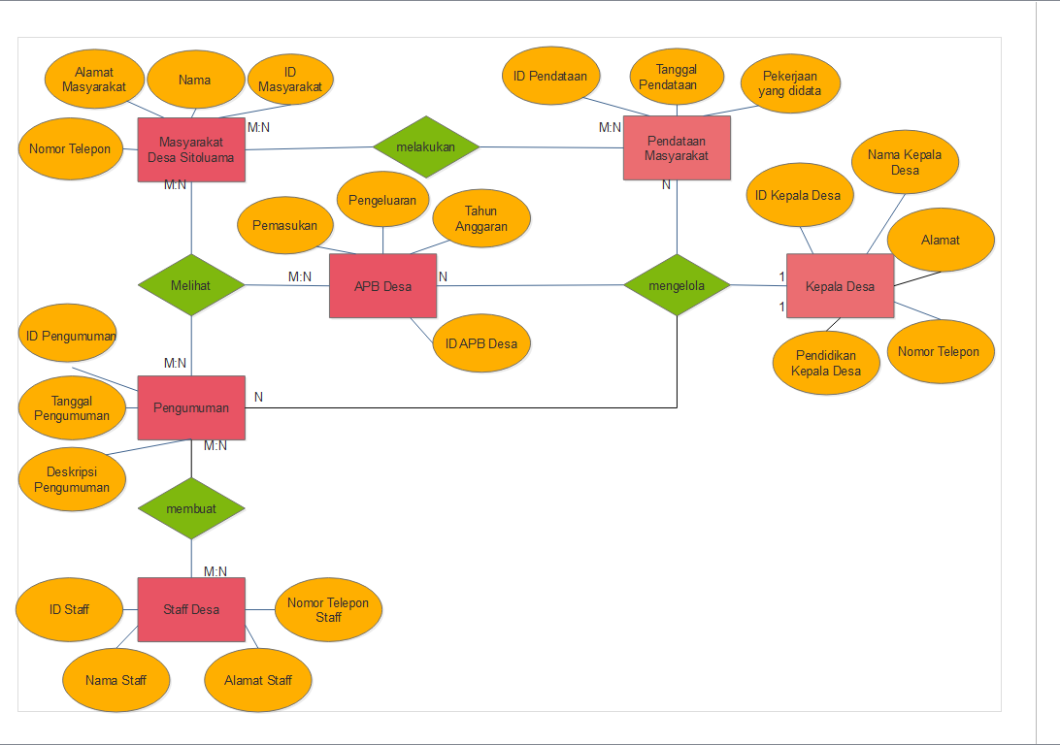

Gambar 14 ER Diagram

## Functional Requirement

Berikut adalah functional requirement pada Sistem Administrasi Desa Sitoluama:

Table 5 Functional Requirement

| **SRS-Id** | **Description** |
| --- | --- |
| Fungsi Autentikasi | Fungsi ini merupakan fungsi yang pertama karena digunakan saat pengguna menjalankan program Sistem Informasi Desa Sitoluama untuk masuk ke menu utama, *username* dan *password* harus diisi terlebih dahulu lalu klik *login.* |
| Mengelola Pengumuman | Fungsi ini digunakan untuk membuat, menghapus, memperbaharui, atau mengelola informasi pada *system.* |
| Mengelola Data | Fungsi ini digunakan untuk mengelola Data Masyarakat |
| Mengelola APB Desa | Fungsi ini digunakan untuk Mengelola APB Desa Sitoluama |

## Non-Functional Requirement

Berikut adalah non functional requirement pada Sistem Administrasi Desa Sitoluama

Table 6 Non-Functional Requirement

| **SRS-Id** | **Parameter** | **Requirement** |
| --- | --- | --- |
| SRS-1 | Flexibility | User dimudahkan dalam mencari informasi administrasi mengenai Desa Sitoluama |
| SRS-2 | Availability | Aplikasi selalu tersedia kecuali system sedang mengalami *error*. |
| SRS-3 | Security | Aspek keamanan yang digunakan yaitu menggunakan username dan password. |

## Design Constraints

Pada sub-bab ini menjelaskan batasan desain yang terdapat pada system. Batasan desain tersebut adalah:

### Software Language

Bahasa pemrograman yang harus digunakan dalam pembangunan SADS adalah sebagai berikut:

1. PHP – bahasa pemrograman PHP untuk pengembangan web.

2. MySQL – digunakan dalam manajemen database.

### Development Tools

Tools dalam pembangunan SADS adalah sebagai berikut:

1. Visual Studio Code – sebuah aplikasi untuk penulisan script PHP

2. Google Chrome – sebuah aplikasi untuk menampilkan SADS sekaligus untuk mengecek apakah sudah valid atau belum.

# Design

Pada bab ini akan menjelaskan mengenai deskripsi data yang digunakan dalam pengelolaan SADS.

## Data Description

Pada bagian ini dijelaskan mengenai data yang ada pada SADS yang akan dibangun, yaitu definisi atau tipe, pemodelan data, secara konseptual, dan deskripsi tabel-tabel pada basis data.

## Domain/ Type Definition

Pada subbab ini akan dijelaskan tipe dan domain serta tipe dari domain yang digunakan dalam database SADS dapat dilihat pada table berikut.

Table 7 Domain/ Type Definition

| **Domain** | **Power Designer Type** |
| --- | --- |
| IdMasyarakat | INT |
| Nama | VARCHAR(45) |
| Alamat_Masyarakat | VARCHAR(100) |
| Nomor_Telepon | VARCHAR(45) |
| IdPengumuman | INT |
| Tanggal_Pengumuman | DATE |
| Deskripsi_Pengumuman | TEXT |
| IdStaff_Desa | INT |
| Nama_Staff | VARCHAR(45) |
| Alamat_Staff | VARCHAR(100) |
| Nomor_Telepon_Staff | VARCHAR(45) |
| idPendataan_Masyarakat | INT |
| Tanggal_Pendataan | DATE |
| Pekerjaan_yang_didata | VARCHAR(45) |
| IdAPB_Desa | INT |
| Tahun_Anggaran | INT |
| Pengeluaran | FLOAT |
| Pemasukan | FLOAT |
| idKepala_Desa | INT |
| Nama_Kepala_Desa | VARCHAR(45) |
| Alamat_Kepala_Desa | TEXT |
| Nomor_Telepon_Kepala_Desa | VARCHAR(45) |
| Pendidikan_Kepala_Desa | VARCHAR(45) |

## Conceptual Data Model

Subbab ini akan menjelaskan perihal *conceptual data model*. Berikut adalah gambar dari conceptual *data model* dari SADS:

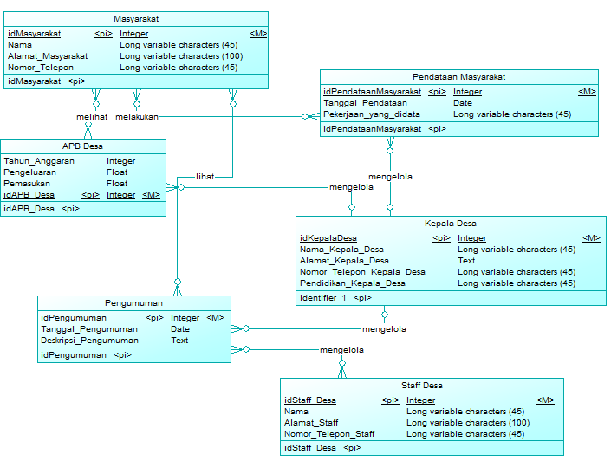

Gambar 15 Conceptual Data Model

## Physical Data Model

Subbab ini akan menjelaskan perihal *physical data model*. Berikut adalah gambar dari *physical data model* dari SADS:

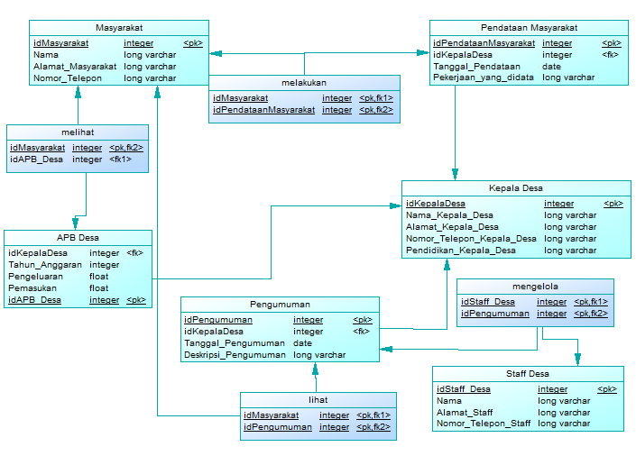

Gambar 16 Physical Data Model

## Tables

Table ini berisi deskripsi detail table-tabel basis data, seperti primary key dan deskripsi dari table tersebut.

Table 8 Detail Tabel Basis Data

| **Nama Tabel** | **Primary Key** | **Deskripsi Isi** |
| --- | --- | --- |
| Masyarakat | idMasyarakat | Berisi data masyarakat, seperti idMasyarakat, nama, alamat masyarakat, dan nomor telepon |
| Pendataan Masyarakat | idPendataanMasyarakat | Berisi data Pendataan Masyarakat, seperti idPendataanMasyarakat, idKepalaDesa, tanggal pendataan, pekerjaan |
| Kepala Desa | idKepalaDesa | Berisi data kepala desa, seperti idKepalaDesa, nama kepala desa, alamat kepala desa, nomor telepon kepala desa dan pendidikan kepala desa. |
| APB Desa | idAPB_Desa | Berisi data APB Desa, seperti id APB desa, tahun anggaran, pengeluaran, dan pemasukan. |
| Pengumuman | idPengumuman | Berisi data pengumuman seperti tanggal pengumuman, dan deskripsi pengumuman. |
| Staff Desa | idStaffDesa | Berisi data staff desa seperti nama staff desa, alamat staff desa dan nomor telepon staff desa. |

# Detail Design Description

Bab ini berisi struktur tabel yang dibangun untuk seluruh aplikasi. Setiap tabel akan dideskripsikan menjadi satu unit.

## Table Structure

Pada subbab berikut akan dijelaskan struktur dan deskripsi tabel yang digunakan untuk sistem informasi.

### Tabel 1: Masyarakat

Identifikasi / Nama : Masyarakat

Deskripsi Isi : table ini berisi data masyarakat yang ada pada system

Jenis : table data induk

Volume : 4 field

Laju : -

Table 9 Data Masyarakat

|  |  |  |  |  |  |
| --- | --- | --- | --- | --- | --- |
| **Id Field** | **Deskripsi** | **Tipe & Length** | **Boleh NULL** | **Default** | **Keterangan** |
| idMasyarakat | Berisi data id masyarakat | INT | NO | *none* | *primary key* |
| Nama | Berisi data nama masyarakat | VARCHAR(45) | NO | *none* | *non-key attribute* |
| Alamat_Masyarakat | Berisi data alamat masyarakat | VARCHAR(100) | NO | *none* | *non-key attribute* |
| Nomor_Telepon | Berisi data nomor telepon masyarakat | VARCHAR(45) | NO | *none* | *non-key attribute* |

### Tabel 2: Pengumuman

Identifikasi / Nama : Masyarakat

Deskripsi Isi : table ini berisi data masyarakat yang ada pada system

Jenis : table data induk

Volume : 3 field

Laju : -

Table 10 Data Pengumuman

|  |  |  |  |  |  |
| --- | --- | --- | --- | --- | --- |
| **Id Field** | **Deskripsi** | **Tipe & Length** | **Boleh NULL** | **Default** | **Keterangan** |
| idPengumuman | Berisi data id dari setiap pengumuman | INT | NO | *none* | *non-key attribute* |
| Tanggal_Pengumuman | Berisi data tanggal pengumuman | DATE | NO | *none* | *non-key attribute* |
| Deskripsi_Pengumuman | Berisi data deskripsi pengumuman | TEXT | NO | *none* | *non-key attribute* |

### Tabel 3: Staff Desa

Identifikasi / Nama : Staff Desa

Deskripsi Isi : table ini berisi data staff desa yang ada pada system

Jenis : table data induk

Volume : 4 field

Laju : -

Table 11 Data Staff desa

| **Id Field** | **Deskripsi** | **Tipe & Length** | **Boleh NULL** | ***default*** | ***keterangan*** |
| --- | --- | --- | --- | --- | --- |
| idStaff_Desa | Berisi data id staff desa | INT | NO | *none* | *primary key* |
| Nama_Staff | Berisi data nama staff desa | VARCHAR(45) | NO | *none* | *non-key attribute* |
| Alamat_Staff | Berisi data alamat staff desa | VARCHAR(100) | NO | *none* | *non-key attribute* |
| Nomor_Telepon_Staff | Berisi data nomor telepon staff desa | VARCHAR(45) | NO | *none* | *non-key attribute* |

### Pendataan Masyarakat

Identifikasi / Nama : Pendataan Masyarakat

Deskripsi Isi : table ini berisi data pendataan masyarakat yang ada pada system

Jenis : table data induk

Volume : 3 field

Laju : -

Table 12 Data Pendataan Masyarakat

| **Id Field** | **Deskripsi** | **Tipe & Length** | **Boleh NULL** | **Default** | **Keterangan** |
| --- | --- | --- | --- | --- | --- |
| idPendataanMasyarakat | Berisi data id pendataan masyarakat | INT | NO | *none* | *primary key* |
| Tanggal_Pendataan | Berisi data tanggal pendataan | DATE | NO | *none* | *non-key attribute* |
| Pekerjaan_yang_didata | Berisi data pekerjaan yang didata | VARCHAR(45) | NO | *none* | *non-key attribute* |

### APB Desa

Identifikasi / Nama : APB Desa

Deskripsi Isi : table ini berisi data APB Desa yang ada pada system

Jenis : table data induk

Volume : 4 field

Laju : -

Table 13 Data APB Desa

| **Id Field** | **Deskripsi** | **Tipe & Length** | **Boleh NULL** | **Default** | **Keterangan** |
| --- | --- | --- | --- | --- | --- |
| IdAPB_Desa | Berisi data id APB Desa | INT | NO | *none* | *primary key* |
| Tahun_Anggaran | Berisi data tentang tahun anggaran APB Desa | INT | NO | *none* | *non-key attribute* |
| Pengeluaran | Berisi data pengeluaran APB Desa | FLOAT | NO | *none* | *non-key attribute* |
| Pemasukan | Berisi data pemasukan APB Desa | FLOAT | NO | *none* | *non-key attribute* |

### Kepala Desa

Identifikasi / Nama : Kepala Desa

Deskripsi Isi : table ini berisi data Kepala Desa yang ada pada system

Jenis : table data induk

Volume : 5 field

Laju : -

Table 14 Data Kepala Desa

| **Id Field** | **Deskripsi** | **Tipe & Length** | **Boleh NULL** | **Default** | **Keterangan** |
| --- | --- | --- | --- | --- | --- |
| idKepala_Desa | Berisi data id kepala desa. | INT | NO | *none* | *primary key* |
| Nama_Kepala_Desa | Berisi data nama kepala desa | VARCHAR(45) | NO | *none* | *non-key attribute* |
| Alamat_Kepala_Desa | Berisi data alamat kepala desa. | TEXT | NO | *none* | *non-key attribute* |
| Nomor_Telepon_Kepala_Desa | Berisi data nomor telepon kepala desa. | VARCHAR(45) | NO | *none* | *non-key attribute* |
| Pendidikan_Kepala_Desa | Berisi data pendidikan kepala desa. | VARCHAR(45) | NO | *none* | *non-key attribute* |

## Class Diagram

Berikut ini adalah gambaran mengenai class diagram dari system Administrasi Desa Sitoluama yang akan kami bangun.

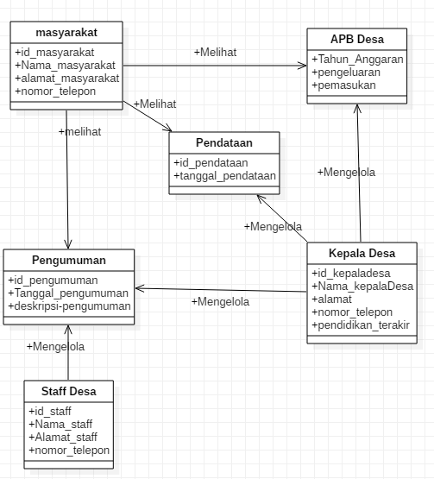

Gambar 17 Class Diagram

## Tracebility

Berikut ini merupakan table Tracebility pada Sistem Administrasi Desa Sitoluama.

Table 15 Tracebility

|  |  |  |
| --- | --- | --- |
| **Product Main function** | **Use Case** | **Keterangan** |
| Fungsi Autentikasi | Login dan Logout sistem | Fungsi yang berisi fungsi untuk dapat login dan logout dari sitem |
| Fungsi CRUD (mengelola Pengumuman) | mengelola pengumuman | Fungsi yang digunakan user untuk mengelola pengumman yang akan di-*publish* di sistem. |
| Fungsi mengelola data penduduk | Mengelola data masyarakat | Fungsi yang digunakan kepala desa untuk mengelola data berupa *create, update* dan arsip. |
| Fungsi mengelola APB Desa | Mengelola APB Desa | Fungsi untuk mengelola APB Desa. Dapat berupa menghapus, membuat dan mengedit. |

# LAMPIRAN

# Sejarah Versi

|  |  |  |  |  |
| --- | --- | --- | --- | --- |
| **Versi** | **Ditulis Oleh** | **Tanggal** | **Disetujui Oleh** | **Tanggal** |
| Draft |  |  | Supervisor |  |
| Final |  |  | Pembimbing |  |
|  |  |  |  |  |
|  |  |  |  |  |
|  |  |  |  |  |

# Sejarah Perubahan

**No. dokumen :**

**No. versi :**

| **Halaman** | **Semula** | **Menjadi** | **Alasan perubahan** |
| --- | --- | --- | --- |
|  |  |  |  |
|  |  |  |  |
|  |  |  |  |
|  |  |  |  |
|  |  |  |  |

**No. dokumen :**

**No. versi :**

| **Halaman** | **Semula** | **Menjadi** | **Alasan perubahan** |
| --- | --- | --- | --- |
|  |  |  |  |
|  |  |  |  |
|  |  |  |  |
|  |  |  |  |
|  |  |  |  |